הקשר הרב דורי !
פרטי התלמיד המתעד את הסיפור :
שם ושם משפחה : אלעד אברהם
בית ספר : רמז
כיתה : ו'3
יישוב : נהריה

פרטי המבוגר המתועד :
שם פרטי: אירית
שם משפחה: אלישע
שם משפחה לפני הנישואים/שינוי : גולדמברג
שנת לידה : 1940
ארץ לידה: רומניה
עיר : בוצ'צה
שנת עליה : 1961

ריאיון עם סבתא
חלק א' - בית ההורים
שם – מדוע קוראים לך בשם זה ?
כשבאנו לארץ ברומניה קראו לי אינדה וכשבאנו לארץ בשדה התעופה החליפו לי את השם לעברי .
היכן נולדת ? רומניה
באיזה עיר / מדינה ? בוצ'צה
תארו את הסביבה בה גדלתם !!
הבית : 4 חדרים , באחד מהחדרים הקדמיים בישלנו .
התקלחנו ועשינו כביסה בגיגית , שיחקנו בחוץ בשלג .
השכונה : השכונה הייתה נוצרית אבל היחסים היו מאוד טובים עד עכשיו יש לי חברים משם .
ים : לא היה לנו ים .
בית כנסת : לא היה לנו בית כנסת אם היינו רוצים ללכת היינו צריכים לנסוע לעיר הקרובה.
שם ההורים : בלומה וישהו
שם האחים : מינה , צילי ז''ל .
במה עסקו ההורים : אבא היה בעל בית מלאכה לעיבוד אורות ואמא עזרה לו .
תכונות של ההורים : אמא הייתה אדם חם , אוהב , מחבק , מנשק , מפנק ואבא היה בן אדם סגור אך דאגן .

כיצד נראו ההורים :
אבא - היה גבר יפהפה, גבוה עם עיינים כחולות כחולות כמו השמיים.
אמא – הייתה נמוכה ומלאה אבל עם פנים יפהפיות .
האם כל האחים שרדו ? לא . צילי נפטרה בארץ .
מה אכלתם ביום-יום ? מרק , ירקות , בשר , ממליגה .
מה אכלתם בשבתות ? חלות , מרק , עוף , קיגל , צ'ולד .
האם גרתם בשכונה יהודית : לא , גרנו בשכונה שרובם היו נוצריים .
היכן היו מקומות המפגש של היהודים : בעיר הקרובה 20 ק''מ ממקום הולדתי .
היכן קניתם : בעיר הקרובה .
אילו מצרכים קניתם ? לחם , בשר , תפוחי אדמה , קמח , חלב , מוצרי חלב ... הכל !!

חלק ב' – זיכרונות ילדות .
מי היו החברים ? חברים שלמדו איתי בבית ספר בכיתה .
היכן גרו ? בשכנות איתנו .
אלו משחקי ילדות היו לכם ? הכל בחוץ , תופסת, רצנו , שלג , משחקי שלג .
מה עשית בילדותך בשעות הפנאי ? קראתי ספרים .
מה שם בית הספר ? לא זוכרת , אבל בית ספר עממי בכפר .
אלו מקצועות למדתם ? גיאוגרפיה , מתמטיקה , לשון רומנית , היסטוריה , צרפתית , עבודות יד , ספורט .
מה היו היחסים שלכם עם המורים ? טובים , מלאי כבוד אבל לא חברות .
האם הייתה משמעת חזקה ? המשמעת הייתה מאוד חזקה .
מה היו העונשים ? לא לבוא לבית ספר יומיים , לעמוד בפינה שעות מול כל הכיתה , אם המעשה שעשית היית קשה אז גם העונש והיו לוקחים את הילד מכיתה לכיתה לעשות לו בושות ולהשפיל אותו .
מה הייתה התלבושת האחידה ? חצאית כחולה , חולצה לבנה וכובע ברט חובה .
האם היו טיולים ? כן מסיבות ? כן .
האם היה מורה אותו אתם זוכרים במיוחד ? כן , מורה מבוגר לשפה רומנית הוא היה כמו אבא שלנו .

אילו מקצועות לימוד אהבת ואילו לא ? אהבתי – היסטוריה , מתמטיקה , רומנית .
לא אהבתי – גיאוגרפיה , לשון רומנית וספורט .
כיצד חגגתם את בר/בת המצווה שלכם ? לא חגגתי .
כיצד חגגו חבריכם את הגעתם לגיל ההתבגרות ? במסיבות באולם בית הספר .
האם היה חדר אוכל בבית ספר ? לא .
מה היה המאכל האהוב עליכם בתקופת הילדות ? היה מרק , הרבה ירקות ומלאי .
האם היו לכם ממתקים ? לא .
האם היית בתנועת נוער ? לא הייתי .
עקרונות חינוכיים של בית הספר שזכורות לך ? חברים , כבוד הדדי , לקבל את האחר .
כיצד נהגתם לבלות את זמנכם הפנוי ? בטיולים , בטבע ובקריאת ספרים .
חלק ג' – זכרונות משנות העשרים .
לאיזו מוסיקה האזינו אז ? למוסיקה פופולרית , עממית , ג'אז .
אילו ריקודים רקדו אז ? ריקודים פולקלור רומני וריקודים סלוניים , טנגו .
מה זכרונותיך משנות העשרים ? בשנות העשרים שלי עליתי לישראל , הייתי ממש נרגשת .
אלו סגנונות מוסיקליים וסגנונות ריקוד היו מקובלים שם ? היה מקובל מאוד ג'אז בתחום המוסיקלי ובתחום הריקוד היה ריקודים סלוניים בעיקר כגון : טנגו , ואלס , פאסאדובלה .
מי היו הזמרים והלהקות הידועים של התקופה ? איג מונטן זמר צרפתי , שרל אזנבור זמרים צרפתיים .
אלו יצירות מוסיקליות ושירים אהבת במיוחד ? שירים רומנטיים , שירים של אהבה , השיר שהכי אהבתי היה לפאם .
איפה ועם מי נהגת לרקוד ? רק במסיבות של בית הספר במועדון ועם הכיתה שלי והחברים .
אלו אמצעים ואופני בידור היו נהוגים אז ? הצגות תאטרון , להקות מוסיקליות עממיות , סרטים, קריאת ספרים , שירים בפטיפון .
אלו אמצעים ואופני תקשורת היו קיימים אז ? דואר (מכתב ) .
איך נהגתם לבלות את זמנכם הפנוי ? בפגישות , השמעת שירים בפטיפון , ללכת לסרט ביחד .
כיצד נהגתם ליהנות ולבדר את עצמכם ואת הזולת ? בקריאת ספרים, מוסיקה שקטה בפטיפון .
אילו אמצעים עמדו לרשותכם כדי לעשות זאת ? חניות לקניית הספרים .
מה היו אמצעי התקשורת שעמדו לרשות האנשים וכיצד השתמשו בהם ? רק דואר במכתבים , לא פאלפון , ברור שלא אינטרנט .

חלק ד' – אהבה ומשפחה .
איך נרקם בעבר הקשר בין בני זוג ? אנשים הכירו ביניהם, מצאו שפה משותפת , תחביבים משותפים .
מה היה אופי היחסים בין הורים לילדים ? הדור של ההורים שלנו היו דור ניצולי שואה והיו יותר סגורים הקשר היה יותר של דאגה וקשר אישי לא היה .. לא יכולנו לשוחח על כל דבר .
איך נוצרו קשרים בין גברים ונשים ? דרך המשפחות , שידוכים , פגישות אקראיות בקולנוע , בעיר , בטיילת .
איך נהגו לחזר אז ? עם זר פרחים , הזמנה להצגה, לסרט , מתנות .
איזה סוגים של אינטימיות היו מותרים ? כמעט כלום , היה מותר רק נשיקה יותר בלחי במקום בפה .
על מה היה אפשר לדבר עם ההורים ? על לימודים , על דברים של יום יום , אוכל .
עד כמה הם היו מעורבים בחיים שלכם ? היו מעורבים אבל לא בקטע של אהבה , הם היו נורא נורא דאגנים .
מה נהגתם לעשות יחד כמשפחה ? לחגוג את החגים , ארוחות במשפחה מצומצמת , קניות ביחד .
האם הכרת את בן הזוג שלך בשידוך ? לא , אבל המשפחות הכירו בינינו וככה נוצר הקשר .
היכן הכרתם ? הכרנו בישראל, בנהריה ופה התחתנו .
כמה ילדים נולדו לכם ? 2 ילדים .
כמה נכדים ? 7 נכדים : 4 מהבת + 3 מהבן .
כמה נינים ? עדיין אין .
במה הם עוסקים ? הבן הבכור עד לא מזמן היה מנכ''ל מפעל זיתא , והבת מנהלת חשבונות של עסק של חשמל עדן אור .
היכן גרים ? הבן גר בגשר הזיו , והבת בית לידי .
חלק ה' – עליה , תקומה והתיישבות .
באיזה שנה עלית לא''י ומהי הסיבה לעלייה ? עליתי בשנה 1961 והסיבה לעלייה היא אנטישמיות ברומניה , רדיפה ליהודים .
איך הגעת לארץ ישראל ? הגעתי בטיסה ישירה , עם המשפחה שלי .
לאיזה עיר/קיבוץ/מושב הגעת ? הטיסה נחתה בשדה תעופה לוד ומשם נסעתי באוטובוס בנהריה , היה לי פה שבעת האחים של אבא שלי היו פה .
כיצד למדת את השפה ? הייתי ארבעה חודשים בקיבוץ גבעת עבדנו שם היה לי ממש כיף שם, היה לי מזה טוב , ולמדנו עברית .
כיצד הרגשת כעולה חדשה ? הרגשתי טוב , הייתי שמחה ומאושרת , הייתה לי קליטה קלה .
גרת בצריף/בית/אוהל ? גרתי בבית , של המשפחה שלי.
כיצד נקלטת בארץ ? נקלטתי טוב .
ספרי על סיפור קשה/מרגש במיוחד שזכור לך מהתקופה הזו : אחרי שבוע שהיינו בארץ פגשתי את סבתא שלי שלא ראיתי אותה 15 שנה מאוד התרגשתי מאוד אהבתי אותה היא הייתה כל כך יפה וקטנה .. לאחר מכן עברה לגור איתי בבית .

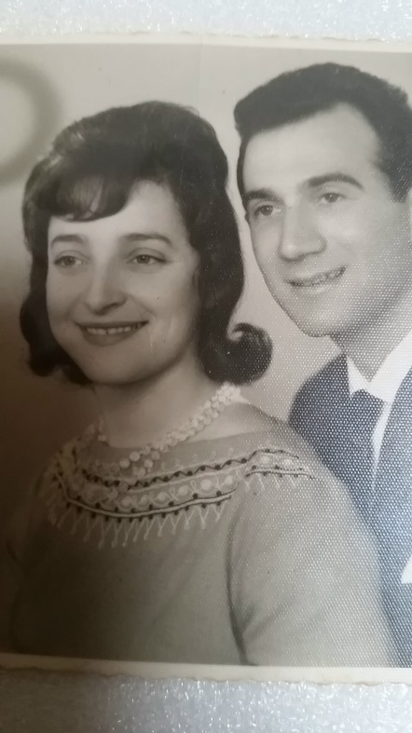

תמונה של אירית ואברהם כשהיו ביחד . ( המרואיינת ובעלה )

איפה היית בעת הכרזת המדינה ? הייתי ברומניה , ומתי ששמעתי על זה שמחתי מאוד וקיוויתי לעלות לארץ ישראל .

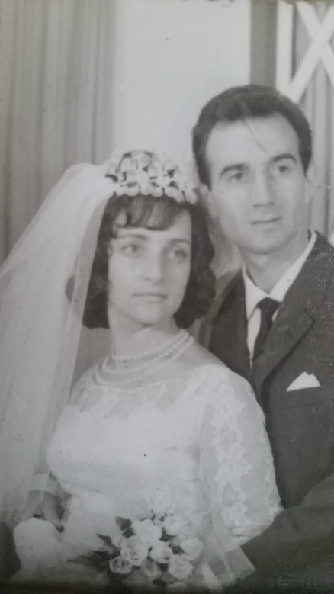
תמונה של אירית ואברהם בחתונה (המרואיינת ובעלה ) .

